**U启动安装系统**

**一、主要步骤：**

**(一) 软件、硬件准备**

**(二) 制作U盘启动盘**

**(三) 把下载好的系统文件拷到U盘里**

**(四) 进入电脑BIOS设置第一启动项**

**(五) 用U盘启动快速安装系统**

**二、前期准备：**

1. **电脑（内存不小于512M）**
2. **u盘（建议512M以上）**
3. **U盘启动盘制作工具**
4. **系统文件（ghost版win7/win8/xp）**

**三、U盘启动盘制作过程：**

1.下载“u盘启动盘制作工具”；   
2.把“u盘启动盘制作工具”安装在电脑上；  
  
  
3.运行“u盘工具”；

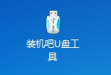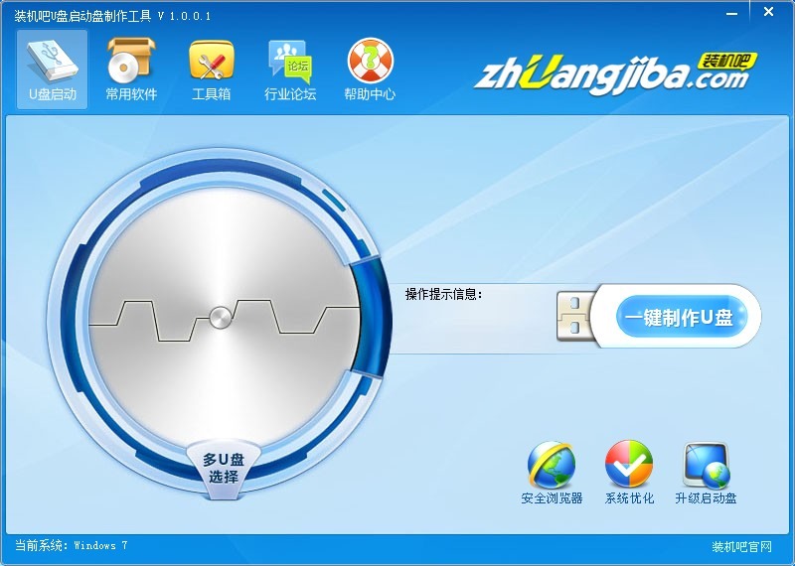

4.插入u盘**（温馨提示：请把u盘内的数据备份好，制作过程会会格式化u盘！！！）**   
插入U盘后，工具会自动识别！  
  
5.选择U盘和制作模式；（插入多个U盘时需要选择U盘，制作模式一般以默认即可）  
  
  
6. 点击“一键制作u盘”；  
  
7.制作进度条，等待完成即可！

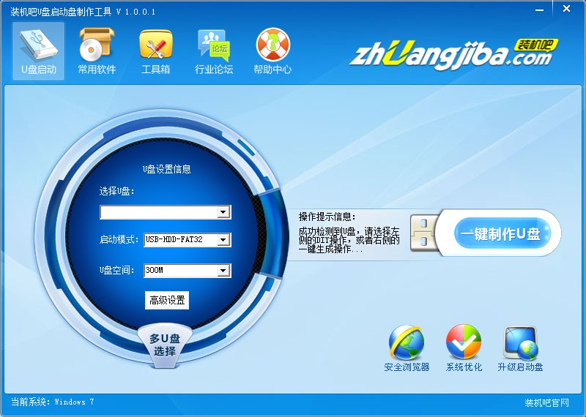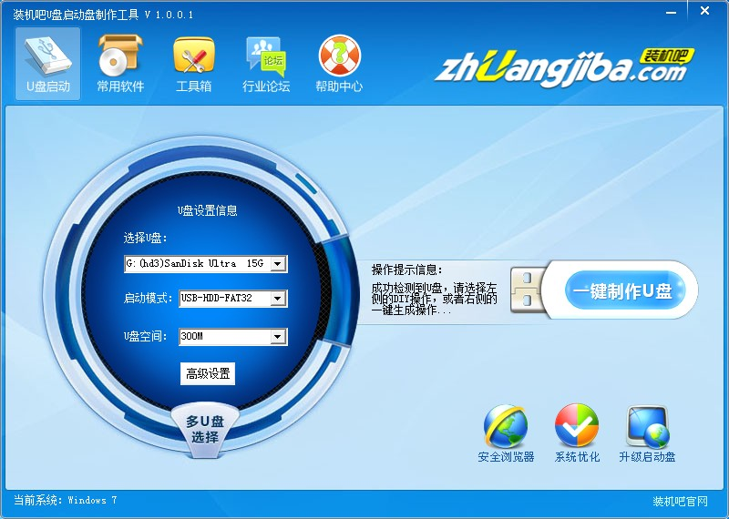

最后，可确定选择模拟启动一下！

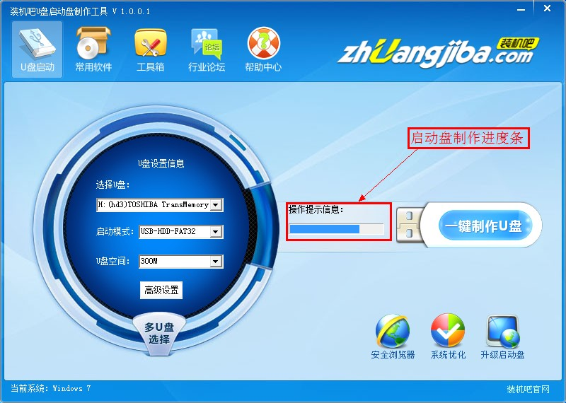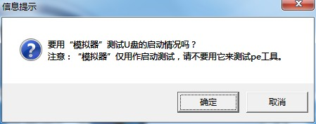

**注：由于u盘系统文件为隐藏文件，所以制作完成后电脑显示u盘的容量会少330M左右，这属于正常情况！**

**四、系统安装过程：**  
 一、把制作完成的u盘启动盘插到电脑上！然后重启电脑！

第二步: 设置第一启动项为USB启动（即U盘）  
1. 电脑开机后马上按DEL进入BIOS，（部分电脑主板可能不是按DEL进入，按F2、F12或F10等，请按开机的第一界面提示进入）；  
  
2. 选择“Advanced BIOS FEATURES” ，将“Boot Sequence”（启动顺序），设定为“USB-HDD”模式；  
  
3. 设定的方法是在该项上按“向上”或“向下”箭头键来转换选项；  
  
4. 设定好后按“ESC”键，退回BIOS主界面；  
  
5. 选择“Save and Exit”（保存并退出BIOS设置，直接按F10也可以，但不是所有的BIOS都支持）按“Y”键确认退出。  
如下图附：目前，新款的主板基本支持中文BIOS菜单，如下图为H61的技嘉主板开机第一界面图

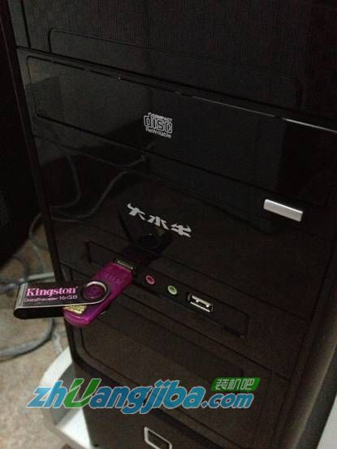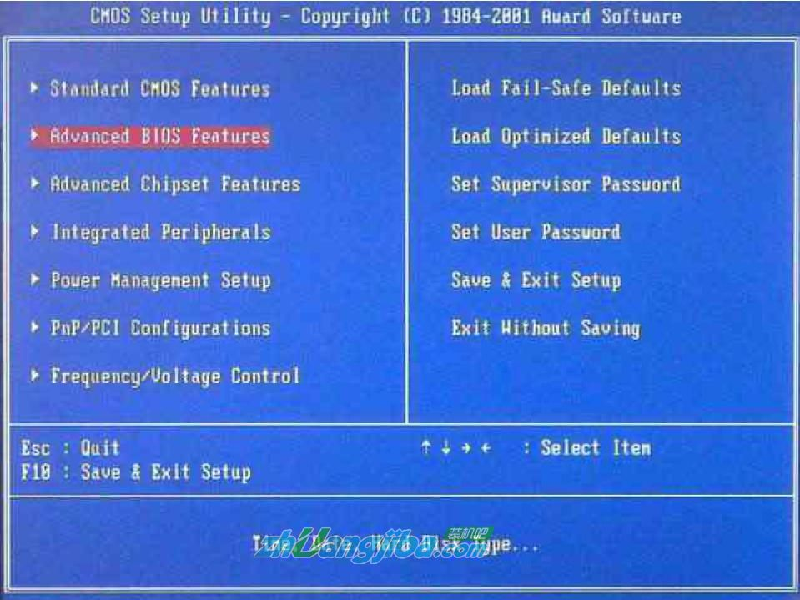

开机后按“del”即可进入！

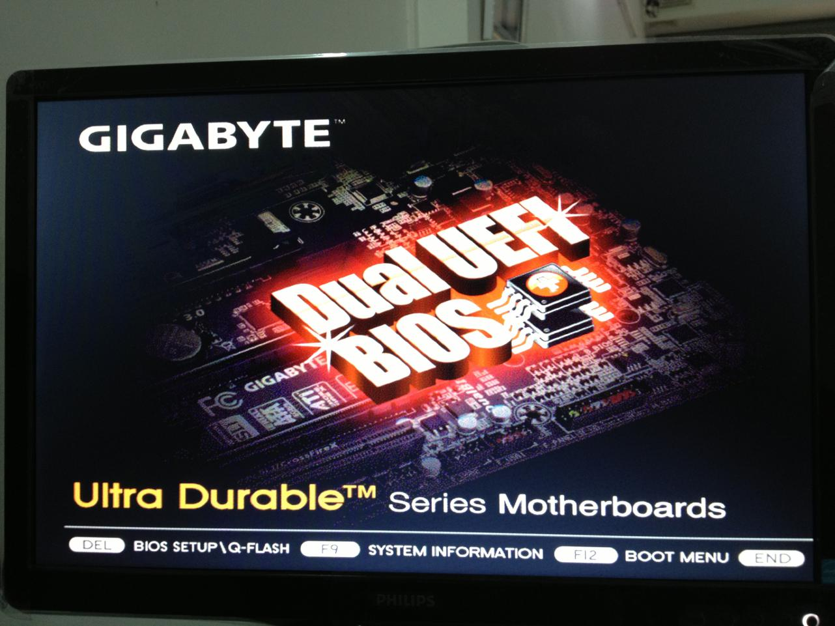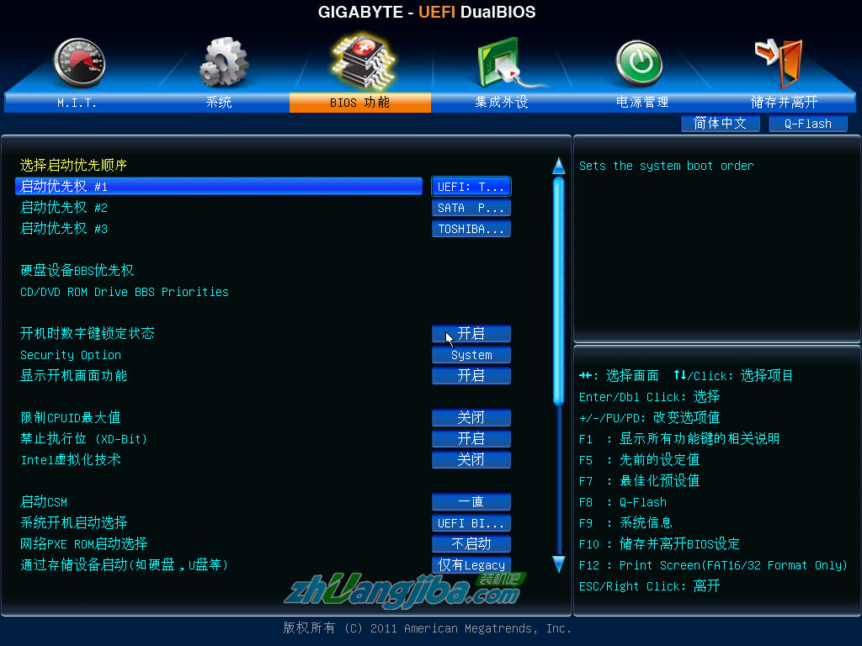

然后，把U盘调到第一位，  
最后，按“F10”，选“YES”保存退出即可！  
第三步： 进入装机吧u盘装系统工具启动界面

进入中……  
  
  
   
选中第一项，按回车

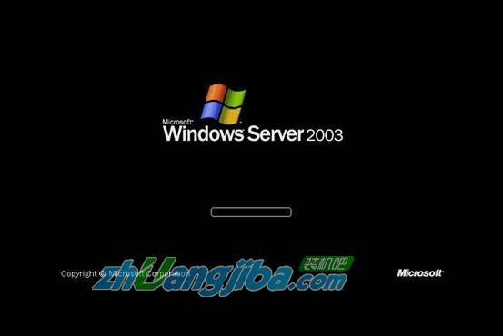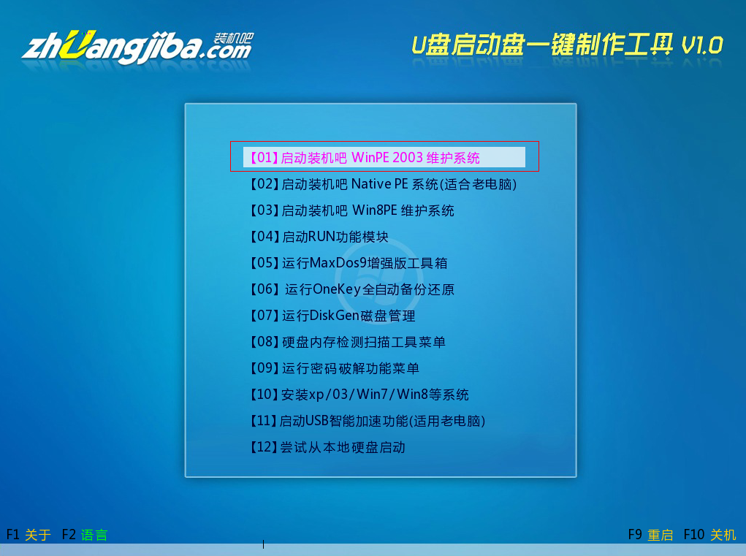

加载中……   
  
数秒钟后……

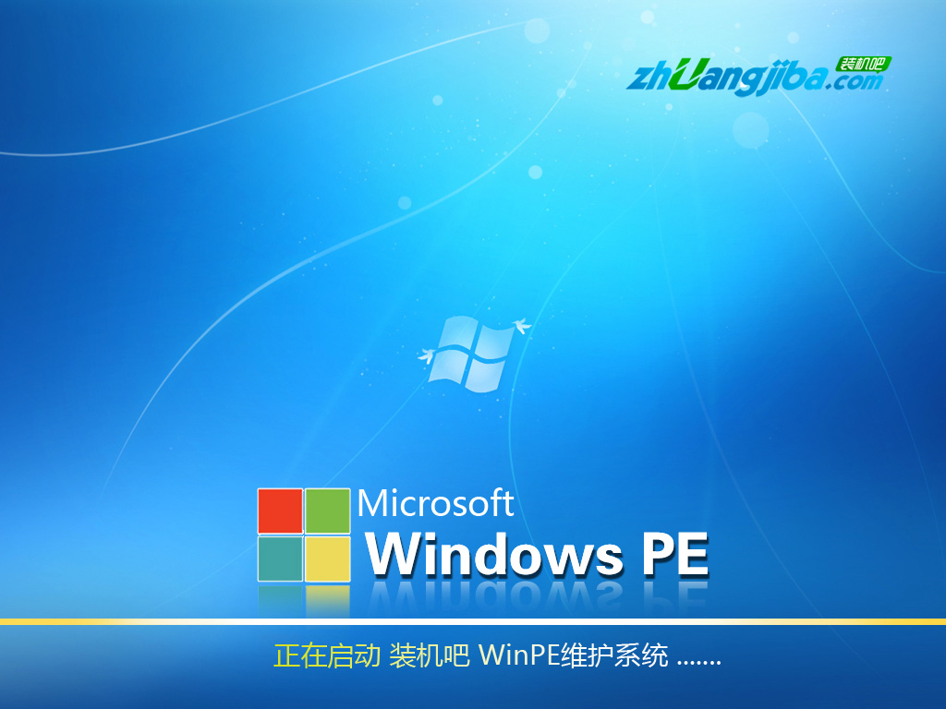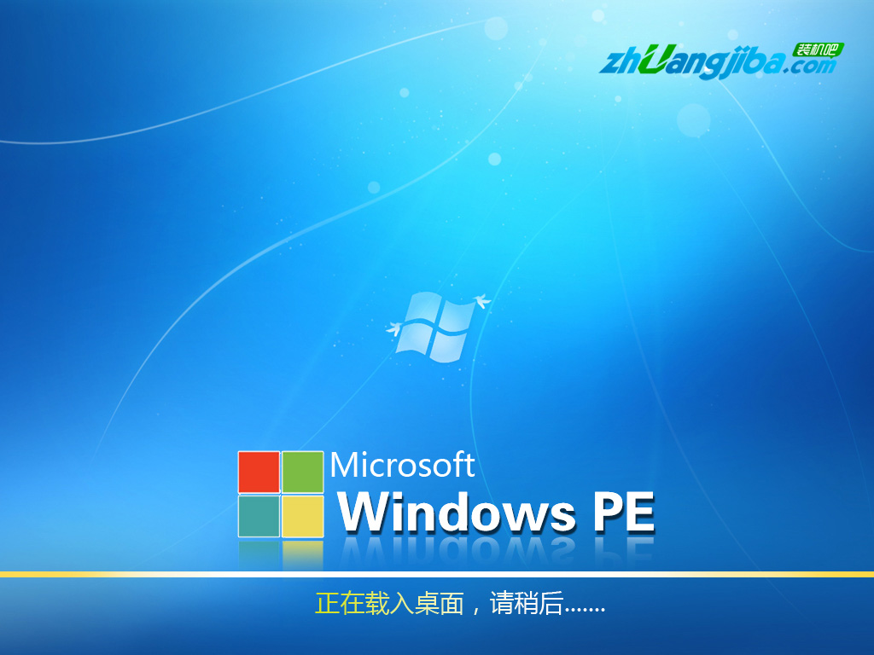

装机吧u盘系统PE系统界面！  
第四步： 运行Ghost还原系统  
  
按上图操作顺序进入Ghost；  
  
OK，点击回车！

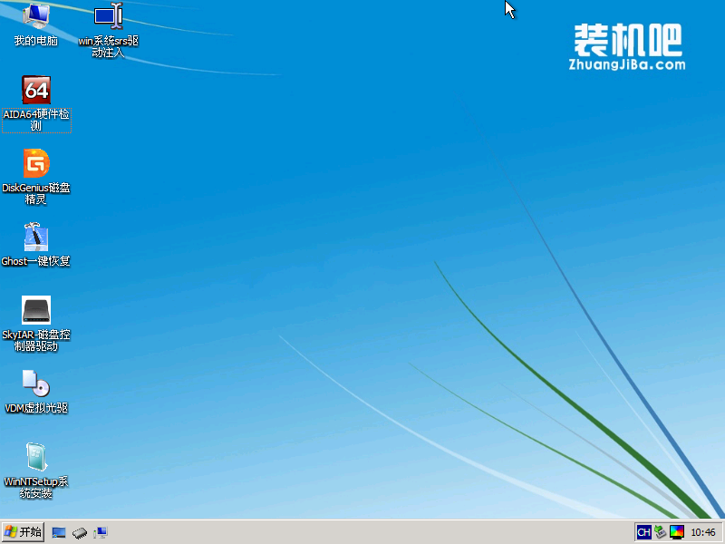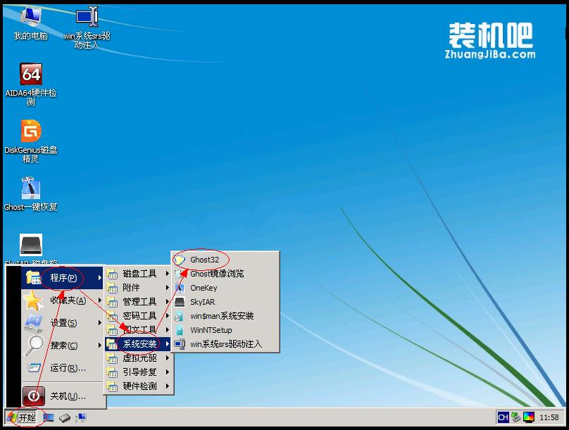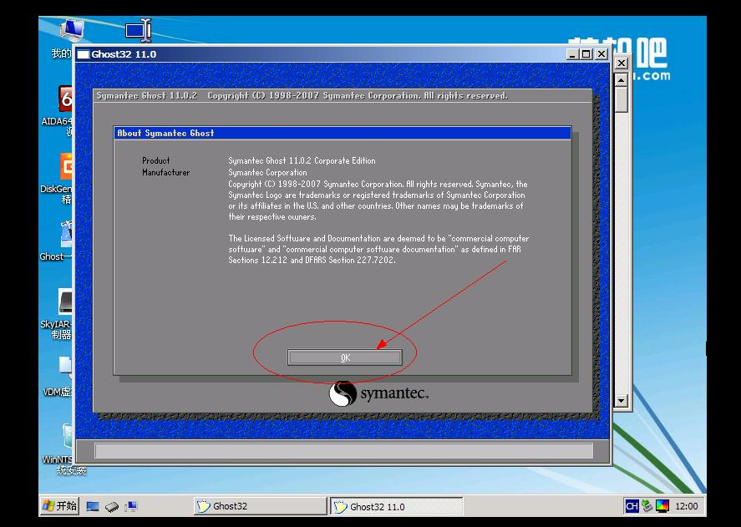

按上图操作顺序进入……（1项—2项—3项）

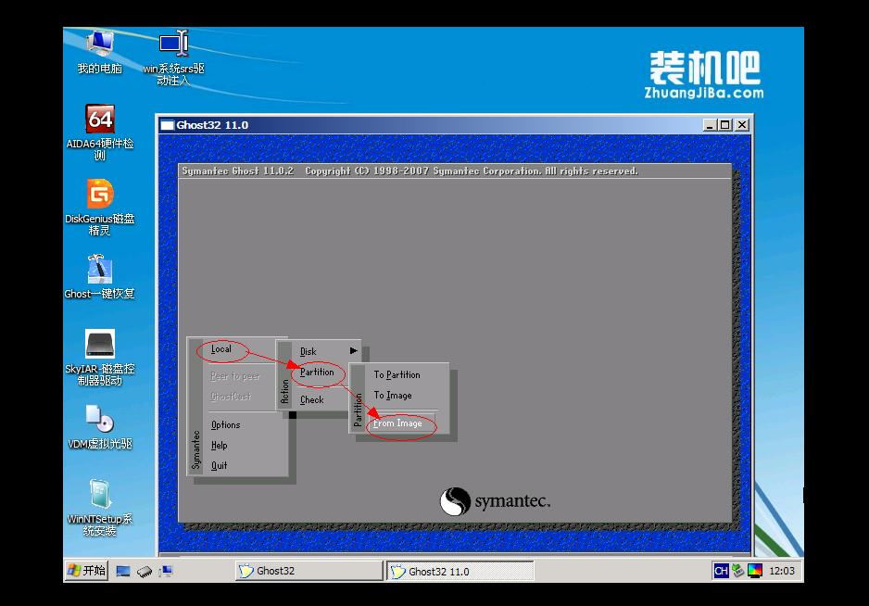

进入，接着看下一步……

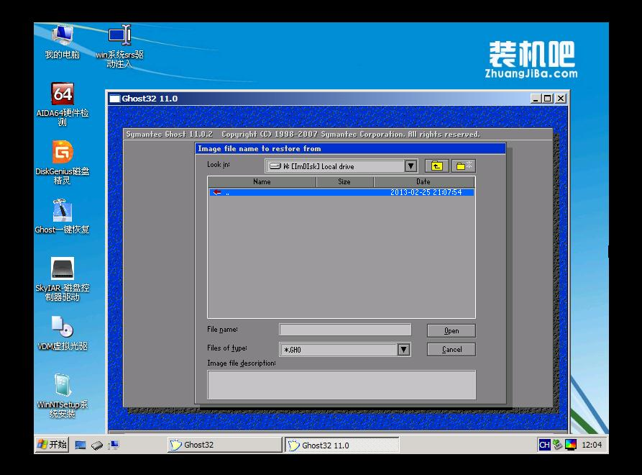

点击下拉菜单，找到系统镜像所在盘，如“F盘”；  
按回车进入后，选中你要还原的镜像（GHO文件），点击Open或直接按回车  
  
  
选OK……

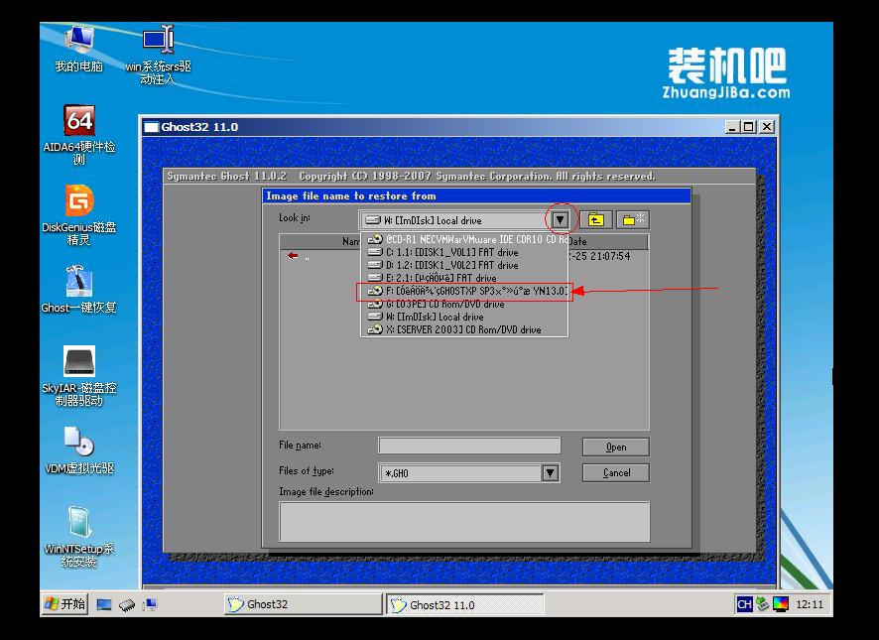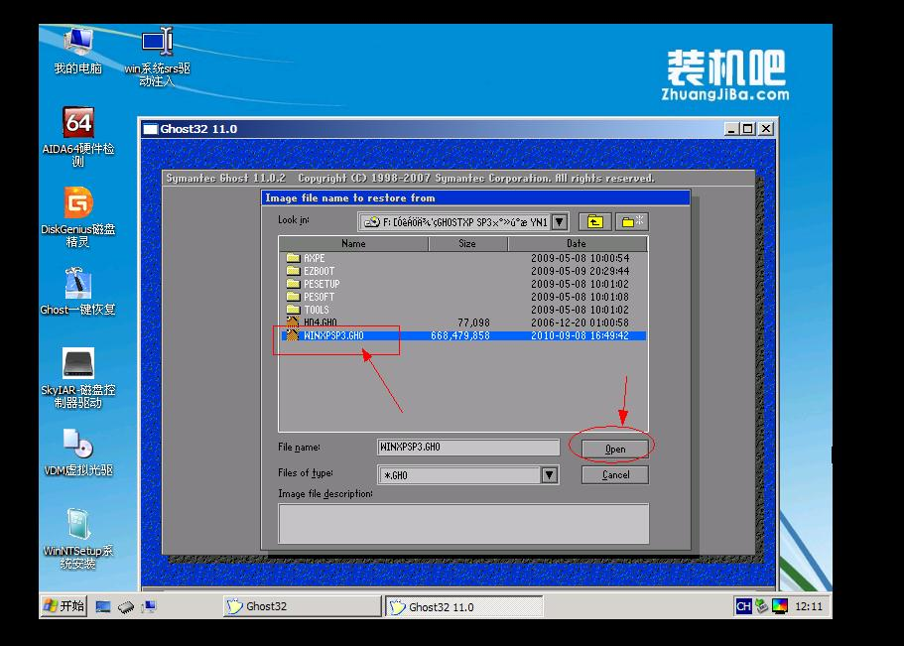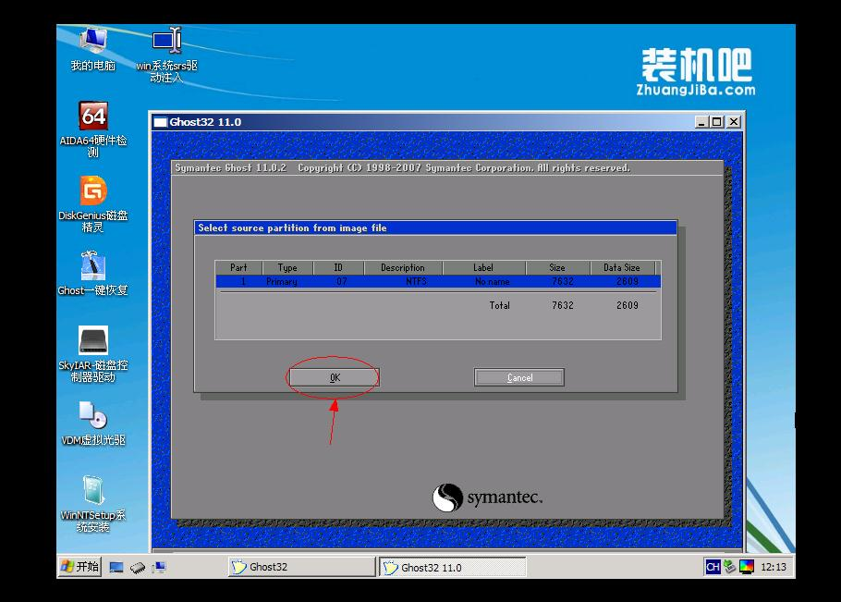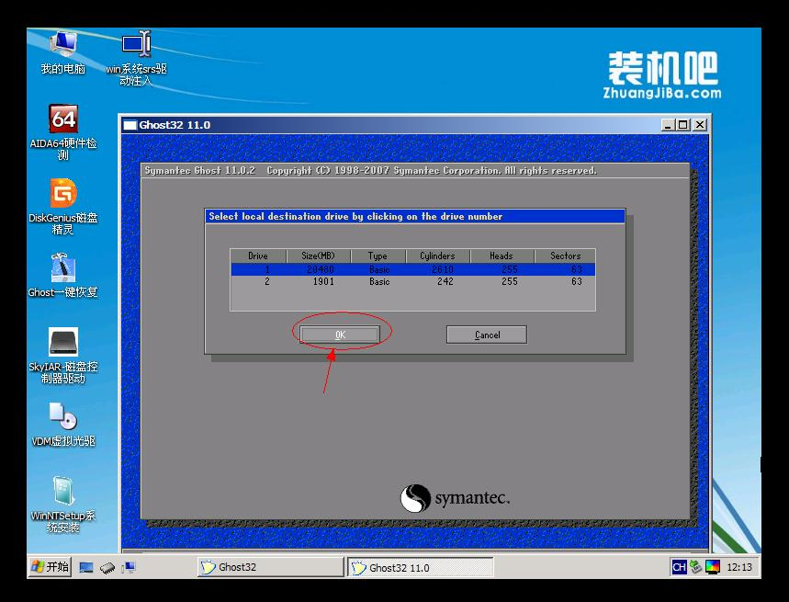

还是OK……

最后点击“YES”！

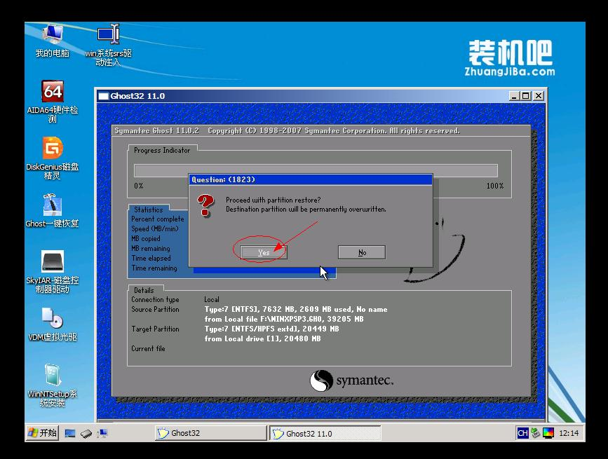

第五步： 加载系统GHO文件

努力的加载中……  
整个过程在5分钟内完成，具体根据每台电脑的性能而定！

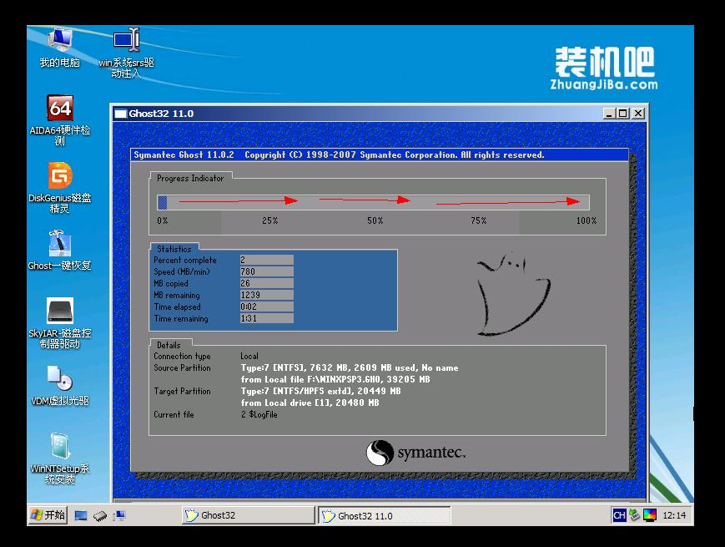

终于到了激动人心的一刻了！按回车吧，  
同时把u盘拔出来！（不及时拔出会引起从复进入装机吧u盘系统界面！！！）  
  
然后电脑会自然重启。

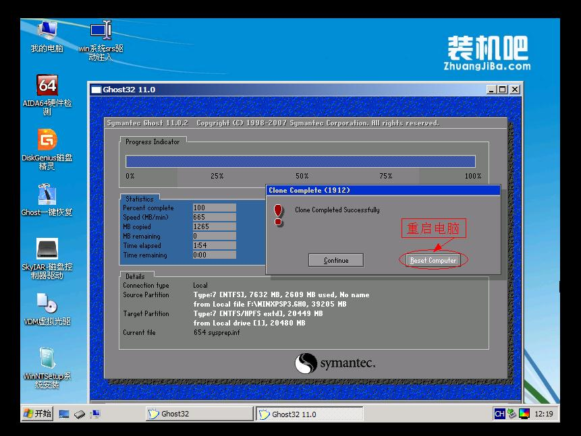

**第六步： 注册表，驱动的安装**



整个过程为全自动的，等待完成即可！

**第七步： 重装完成**

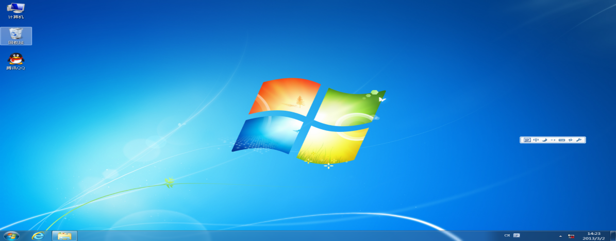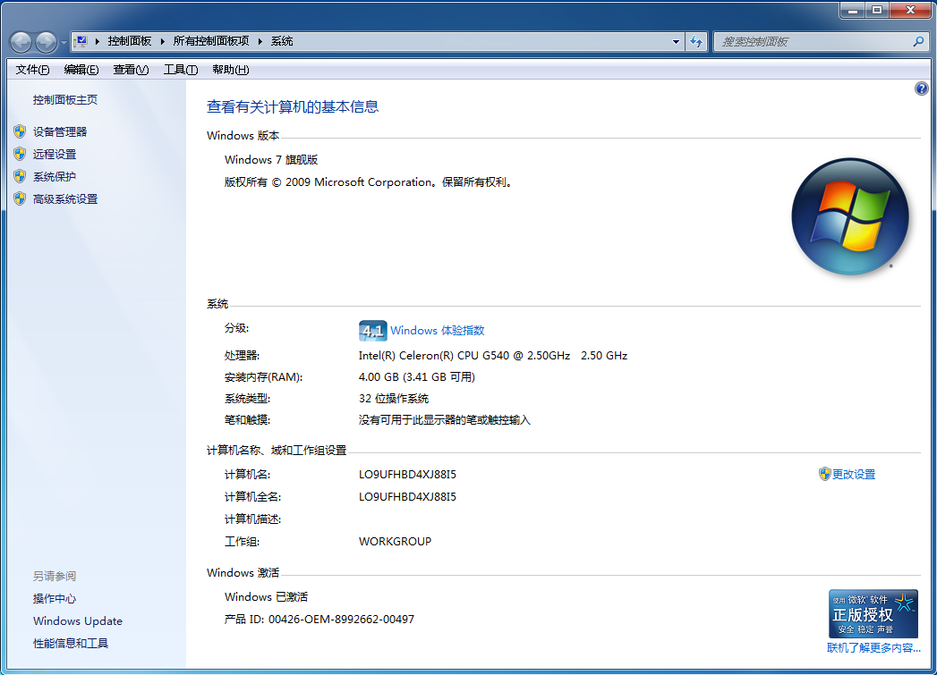

**说明：以上教程仅为封装而成的ISO**格式及GHO**格式文件的系统的安**装方法，**装机吧U盘启动工具支持Windows XP、 Windows 7 和Windows 8原版系统的安装，具体安装方法请到装机吧官方网查阅相关视频或图文教程。**